# **Московский Авиационный Институт**

**(Национальный исследовательский университет)**

**Проект по курсу**

**«Введение в авиационную и ракетно-космическую технику»**

**I семестр**

**“Миссия «Чандраян-3»”**

**Студенты:** Евтенко Н.А., Гаранжа Д. В., Кауров Д. Н., Горбунов П. Д.

**Группа:** М8О-101Б-23

**Руководители:** Тимохин М. Ю., Кондратцев В. Л.

**Дата: ________ Оценка: ___**

**Подпись преподавателя: _________**

**Москва, 2023**

**Оглавление:**

**Введение** 4

Тема: 4

Цель: 4

Задачи миссии: 4

Состав команды и роли её участников: 4

**Глава 1** 5

Краткая предыстория: 5

Миссия Чандраян-1: 5

Миссия Чандраян-2: 5

Миссия Чандраян-3: 6

Планирование и разработка «Чандраян-3»: 7

Научные цели и задачи реальной миссии: 8

Манёвры и полёт ракеты LVM3: 9

Устройство ракеты (LVM3) из реальной миссии: 11

**Глава 2** 17

Физико-математическая модель: 17

**Глава 3** 22

Симуляция KSP: 22

1. Постройка ракеты 22

1.1. Моды для ракеты 22

1.2. Расхождения с реальностью. 25

2. Планирование полета 25

2.1. Mechjeb 2 25

3. Полет 26

**Глава 4** 30

Программная реализация. 30

1. Логирование. 30

1. 1. Принцип работы программы логирования. 30

2. Автопилот. 30

2.1. kRPC и kRPC.Mechjeb. 30

3. Программа построения графиков. 31

3.1. Реализация расчета мат. модели. 31

3.2. Реализация расчета полученных данных. 31

4. Сравнение графиков 32

4.1. Причины расхождения 32

4.2. Выводы об расхождении графиков 33

**Заключение** 34

**Список используемых источников:** 35

**ПРИЛОЖЕНИЕ А** 37

Код: 37

Скрипт создания графиков (making_graphics.py): 37

Скрипт логирования высоты (logging_altitude.py) 40

Скрипт логирования скорости (logging_velocity.py) 41

Автопилот (autopilot_chandrayaan-3.py) 41

**ПРИЛОЖЕНИЕ Б** 43

Медиа: 43

# **Введение**

## Тема:

Чандраян-3 **–** первая миссия Индии, достигшая поверхности Луны.

## Цель:

Сравнить реальный полёт «Чандраян-3» с моделированным полётом из KSP (Kerbal Space Program).

## Задачи миссии:

1. Изучить доступный информацию о реальном полёте.
2. Создать оригинал или приближённую копию ракеты в KSP как у Индийской миссии.
3. Реализовать запуск ракеты в KSP.
4. Обработать данные из KSP
5. Сделать физико-математическую и компьютерную модель полёта ракеты.
6. Проанализировать полученные данные и сделать вывод.

**Название команды**: «А у Индии получилось …»

**Состав команды и роли её участников:**

* Евтенко Никита Александрович (101Б) - Тимлид, ответственный за создание отчёта и видео презентации.
* Гаранжа Данила Вячеславович (101Б) - ответственный за любые вычисления (физик).
* Кауров Данил Николаевич (101Б) - ответственный за моделирование в Kerbal Space Program (KSP).
* Горбунов Павел Дмитриевич (101Б) - ответственный за поиск достоверной информации и программист.

# **Глава 1**

## Краткая предыстория:

Бывший премьер-министр Индии Атал Б. В. объявил о лунной миссии в честь Дня независимости страны 15 августа 2003 года. Программа «Чандраян», насчитывает уже три миссии:

### Миссия Чандраян-1:

Зонд «Чандраян-1» запустили 22 октября 2008 года. Он работал в качестве искусственного спутника и вел исследования с окололунной орбиты. Зонд проработал менее одного года вместо запланированных двух лет. Связь с ним потеряли 29 августа 2009 года из-за выхода из строя системы термозащиты. Однако ISRO назвала миссию успешной. «Чандраян-1» успел передать на Землю более 70 тысяч изображений лунной поверхности, поделиться информацией о возможном наличии водяного льда, магния, алюминия и других металлов на спутнике Земли.

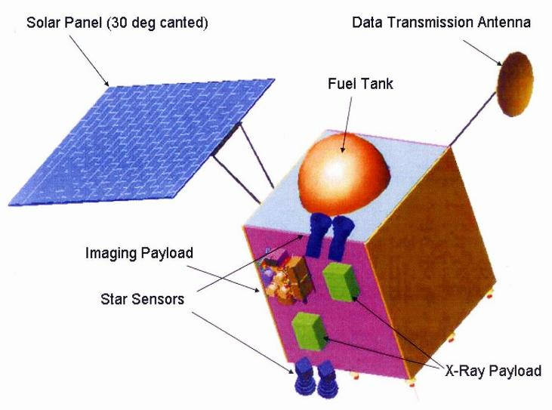

Рис. 1 – Состав спутника миссии Чандраян-1 [[14]](https://ru.wikipedia.org/wiki/Чандраян-1)

### Миссия Чандраян-2:

Миссию неоднократно переносили, начиная с 2013 года, в том числе из-за неудачных запусков российских аппаратов. В итоге «Чандраян-2» запустили 22 июля 2019 года. Аппарат успешно вывели на лунную орбиту 20 августа. Однако 6 сентября при попытке прилунения с ним потеряли связь. В итоге посадочная платформа «Викрам» и луноход «Прагьян» разбились, а орбитальный аппарат продолжил работать. Он собирает научные данные. Как ожидается, «Чандраян-2» проработает 7,5 года. Стоит отметить, что «Чандраян-3» создали именно по образцу предшественника.

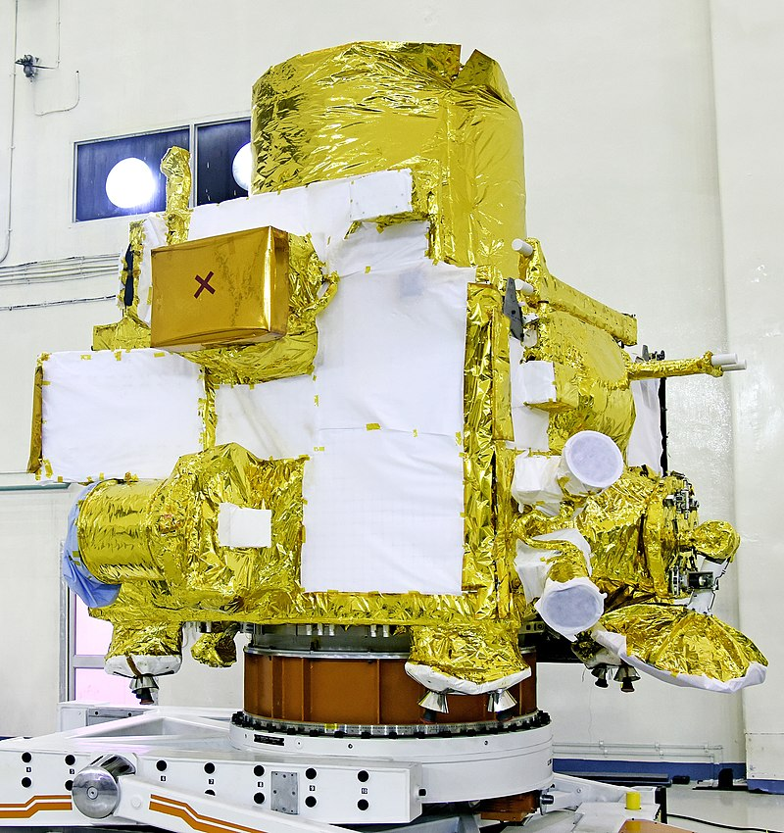

Рис. 2 – орбитальный модуль Чандраяна-2 [[13]](https://ru.wikipedia.org/wiki/Чандраян-2)

### Миссия Чандраян-3:

14 июля 2023 года Индия объявила об успешном запуске ракеты-носителя LVM3 со станцией «Чандраян-3» на борту с собственного космодрома имени Сатиша Дхавана на острове Шрихарикота. Он прошел успешно. Ракета вывела станцию на орбиту, после чего «Чандраян-3» начал автономный полет к Луне. Индийская лунная станция по пути к земному спутнику совершила пять манёвров по подъему орбиты. Такое поэтапное приближение к Луне было обусловлено низкоэнергетическим подходом ISRO к лунным миссия.

Уже 7 августа «Чандраян-3» вышел на лунную эллиптическую орбиту. Спустя десять дней зонд достиг круговой полярной орбиты Луны высотой 100 км. Затем «Чандраян-3» начал подготовку к отделению двигательного модуля, а также к спуску посадочного модуля «Викрам» и лунохода «Прагъян» на Луну. Модули станции отделились от него 18 августа, после чего посадочный начал самостоятельный путь к Луне. Сначала он вышел на орбиту 113 × 157 км, а потом снизился до 25 км.  
22 августа ISRO начало готовиться к посадке «Чандраян-3», которую наметили на 23 августа, около 15:00 по московскому времени. Резервная дата была назначена на 27 августа, хотя агентство планировало выполнить посадку с первого раза.

В качестве места посадки был выбран район Южного полюса Луны, расположенный на 69,37 градусов южной широты и 32,35 градусов восточной долготы. Предыдущие миссии на спутник не достигали более низких широт.

23 августа в 15:15 по московскому времени начался спуск модуля к лунной поверхности. На высоте около 100 км запустили этап «жесткого торможения»: двигатели работали, чтобы замедлить падение, а аппарат двигался почти параллельно поверхности Луны. На высоте 10 км началась стадия «точного торможения». Будучи на высоте около 800 м над поверхностью, аппарат принял вертикальное положение и начал снижаться. Станция успешно достигла лунной поверхности в 15:33.

## Планирование и разработка «Чандраян-3»:

Успешное завершение миссии "Чандраян-3", разработанной Индийской организацией космических исследований (ISRO), является значительным достижением в истории индийских космических исследований. Эта миссия, запущенная 14 июля 2023 года, отмечает новую эру в исследовании Луны и демонстрирует технологические возможности Индии в космической сфере.

Разработка "Чандраян-3" была направлена на устранение технических и операционных проблем, с которыми столкнулась миссия "Чандраян-2". Основное внимание уделялось усовершенствованию систем навигации, управления и посадки. Инженеры и ученые ISRO провели тщательный анализ и модернизацию, чтобы обеспечить успешную мягкую посадку на Луну.

Ключевой особенностью миссии было проведение научных экспериментов на поверхности Луны. "Чандраян-3" был оснащен современными научными инструментами, которые позволили провести глубокий анализ лунного грунта и окружающей среды, расширяя наше понимание Луны. Эти исследования важны не только для научного сообщества, но и для планирования будущих миссий на Луну, включая пилотируемые полеты.

Успех "Чандраян-3" подтвердил статус Индии как важного участника международного космического сообщества. Эта миссия демонстрирует способность Индии к самостоятельной разработке и реализации сложных космических миссий и способствует дальнейшему развитию космических технологий в стране.

В целом, "Чандраян-3" стал важной вехой в развитии космических исследований Индии, показывая её способность к инновациям и укрепляя её позиции в глобальном космическом сообществе. Эта миссия также подчеркивает важность исследования космического пространства для лучшего понимания нашей Вселенной и подготовки к будущим исследовательским миссиям.

## Научные цели и задачи реальной миссии:

1. Исследование лунной поверхности:

Основная задача – получение подробных данных о геологическом строении Луны, включая её минералогию и топографию. Это позволит уточнить наши знания о лунной каре и мантии.

Особое внимание уделяется полярным регионам Луны, где предполагается наличие воды или ледяных отложений. Исследования этих регионов могут дать ключ к пониманию ресурсов Луны и их потенциального использования.

1. Использование данных для будущих миссий:

Полученные данные будут критически важны для планирования последующих миссий на Луну, включая возможные миссии с участием человека.

Информация, собранная в ходе миссии "Чандраян-3", поможет ученым и инженерам лучше понять условия на Луне, что необходимо для разработки стратегий долгосрочного пребывания человека на лунной поверхности.

1. Сбор и анализ образцов:

Миссия предполагает сбор образцов лунного грунта для последующего анализа. Это поможет уточнить химический и минералогический состав лунной поверхности, а также расширить понимание процессов, происходивших на Луне в прошлом.

Анализ этих образцов даст ученым возможность лучше понять историю Луны, её эволюцию и взаимодействие с космической средой.

1. Выполнить удачную посадку на поверхность Луны.

**Манёвры и полёт ракеты LVM3:**

|  |  |  |
| --- | --- | --- |
| Маневры при приближении к Земле: 1 | 15 июля 2023 года | 173 km × 41,762 km |
| Маневры при приближении к Земле: 2 | 17 июля 2023 года | 226 km × 41,603 km |
| Маневры при приближении к Земле: 3 | 18 июля 2023 года | 228 km × 51,400 km |
| Маневры при приближении к Земле: 4 | 20 июля 2023 года | 233 km × 71,351 km |
| Маневры при приближении к Земле: 5 | 25 июля 2023 года | 236 km × 127,603 km |
| Транслунная инъекция | 31 июля 2023 года | 288 km × 369,328 km |
| Маневры при приближении к Луне: 1 (Выход на лунную орбиту) | 5 августа 2023 года | 164 km × 18,074 km |
| Маневры при приближении к Луне: 2 | 6 августа 2023 года | 170 km × 4,313 km |
| Маневры при приближении к Луне: 3 | 9 августа 2023 года | 174 km × 1,437 km |
| Маневры при приближении к Луне: 4 | 14 августа 2023 года | 150 km × 177 km |
| Маневры при приближении к Луне: 5 | 16 августа 2023 года | 153 km × 163 km |
| Маневры по выводу посадочного модуля из орбиты: 1 | 18 августа 2023 года | 113 km × 157 km |
| Маневры по выводу посадочного модуля из орбиты: 2 | 19 августа 2023 года | 25 km × 134 km |
| Посадка | 23 августа 2023 года |  |
| Развертывание ровера | 23 августа 2023 года |  |

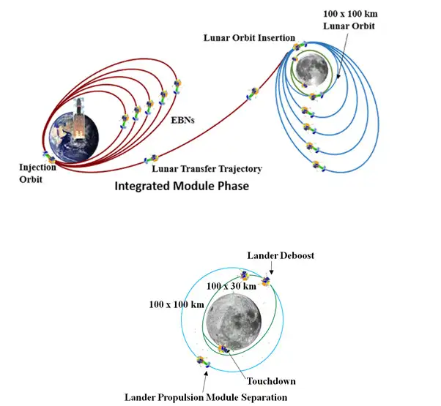

Рис. 3 – Траектория полёта миссии Чандраян-3 [[1]](https://ru.wikipedia.org/wiki/Чандраян-3)

## Устройство ракеты (LVM3) из реальной миссии:

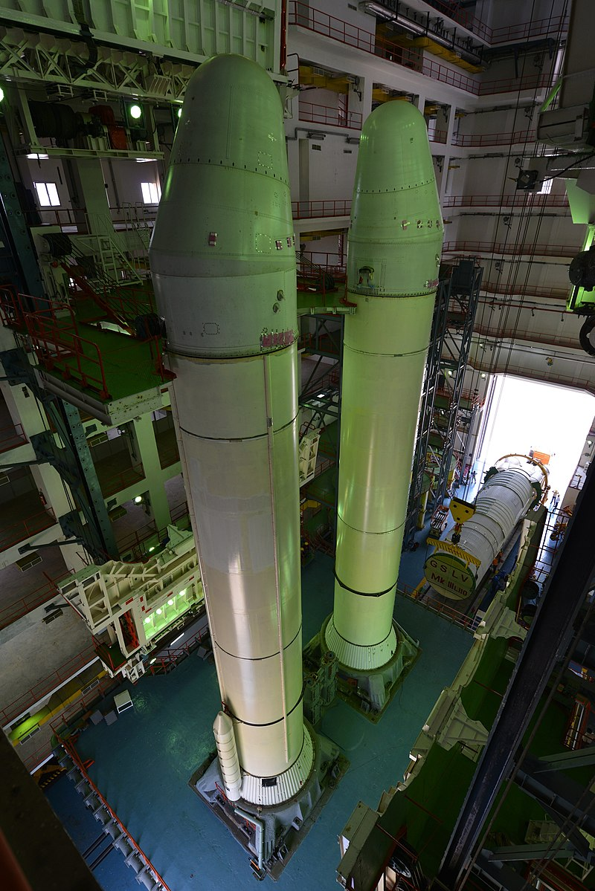Ракета-носитель оснащается двумя новыми трёх сегментными твёрдотопливными ускорителями нового образца (S200), разработанными Космическим центром им. Викрама Сарабая, которые закрепляются по бокам первой ступени и обеспечивают всю тягу на старте и в первые минуты полёта ракеты-носителя до запуска первой ступени.

Рис. 4 – твердотопливные ускорители S200 [[16]](https://ru.wikipedia.org/wiki/LVM-3)

Диаметр ускорителя составляет 3,2 м, высота — 25 м, сухая масса — 31,3 т, каждый ускоритель вмещает 207 т топлива на основе HTPB. Пи́ковая тяга ускорителя на уровне моря достигает 5150 кН, средняя тяга на уровне моря -3578 кН. Суммарная средняя тяга в вакууме двух ускорителей составляет 9316 кН. Удельный импульс ускорителя -227 с на уровне моря и 274,5 с в вакууме.

Сопло двигателя c помощью электрогидравлических приводов отклоняется на 5,5° от центральной оси в двух направлениях, обеспечивая контроль вектора тяги по тангажу и рысканию.

Совместное отклонение сопел двух ускорителей обеспечивает контроль вращения. Небольшие баки с гидравлической жидкостью для приводов расположены снаружи ускорителей.

Время работы ускорителей составляет 130 секунд, спустя 149 секунд после старта ракеты-носителя происходит их отсоединение от первой ступени с помощью пиротехнических механизмов, после чего ускорители отводятся в стороны с помощью шести маленьких твердотопливных двигателей, расположенных в носовой и задней части.

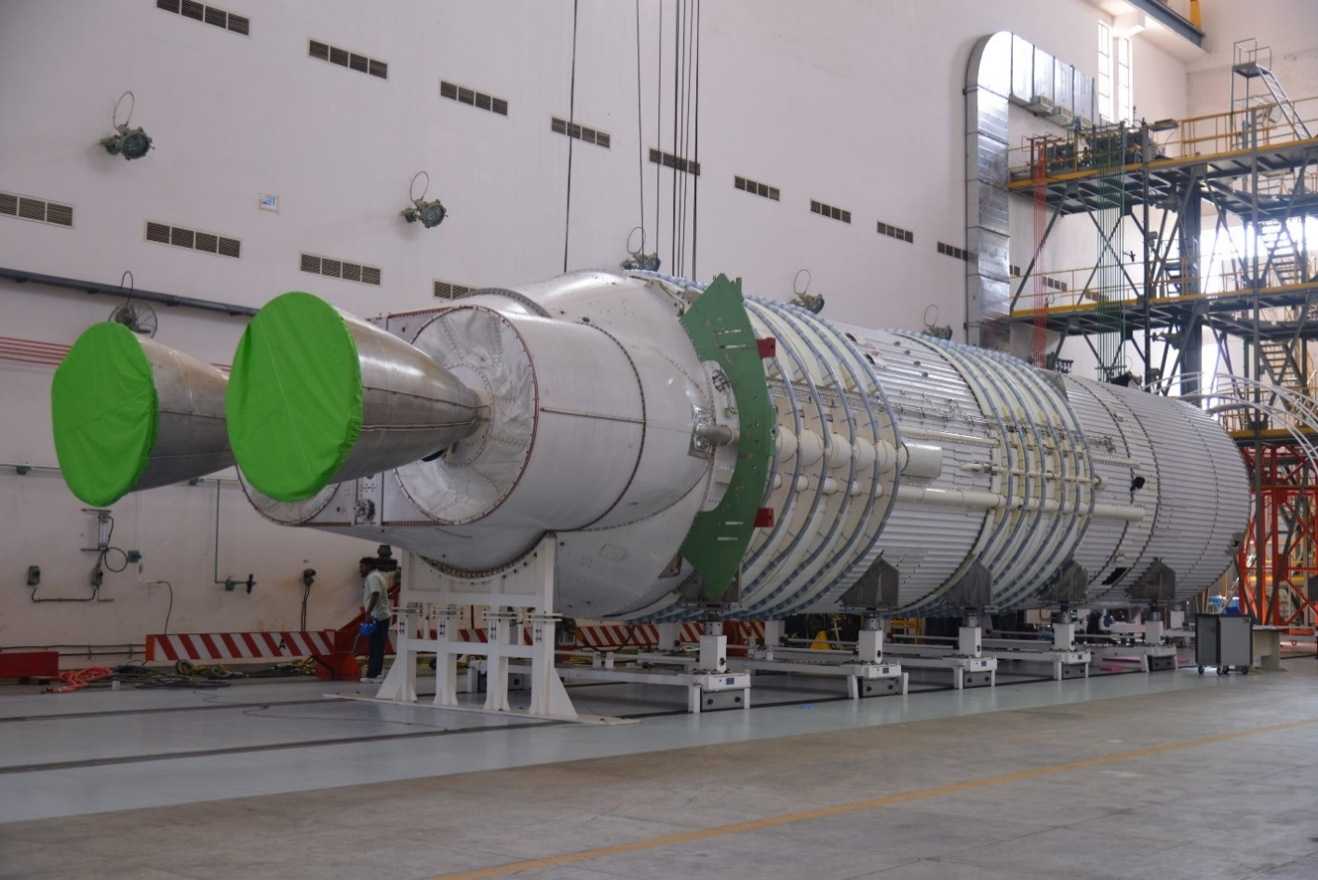Первая ступень носит название L110. Диаметр ступени — 4 м, высота — 17 м (21,3 м вместе с промежуточной секцией). Состоит из двух алюминиевых топливных баков, которые способны вместить до 110 т компонентов топлива: несимметричного диметилгидразина (горючее) и тетра оксида диазота (окислитель).

Рис. 5 – Первая ступень Чандраян-3 [[16]](https://ru.wikipedia.org/wiki/LVM-3)

На ступень установлены 2 улучшенных жидкостных ракетных двигателя [Vikas](https://ru.wikipedia.org/w/index.php?title=Vikas_(%D1%80%D0%B0%D0%BA%D0%B5%D1%82%D0%BD%D1%8B%D0%B9_%D0%B4%D0%B2%D0%B8%D0%B3%D0%B0%D1%82%D0%B5%D0%BB%D1%8C)&action=edit&redlink=1" \o "Vikas (ракетный двигатель) (страница отсутствует)), позволяющие ступени развивать тягу в 1598 кН в вакууме, с удельным импульсом 293 с. Двигатели используют регенеративное охлаждение циркуляцией топлива, что позволило улучшить удельный импульс и его весовые характеристики по сравнению с предыдущими ракетами. Каждый двигатель может отклонятся от центральной оси индивидуально, позволяя обеспечивать контроль вектора тяги во всех плоскостях.

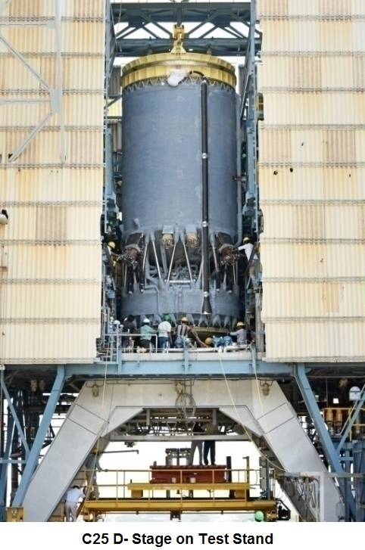Старт ракеты-носителя обеспечивается только за счёт тяги твердотопливных ускорителей, зажигание двигателей первой ступени происходит только на 110 секунде полёта, за 20 секунд до завершения работы ускорителей. Двигатели первой ступени работают в течение 200 секунд, после чего происходит расстыковка первой и второй ступени.

Рис. 6 – Верхняя ступень [[16]](https://ru.wikipedia.org/wiki/LVM-3)

Верхняя ступень является увеличенной версией третьей ступени ракеты-носителя GSLV Mk.II и носит название C25 и вмещает до 27 т компонентов топлива - жидкого водорода (горючее) и жидкого кислорода (окислитель), с рабочими температурами −253 °C и −195 °C соответственно. Диаметр ступени составляет 4 м, длина — 13,5 м. Оборудована самым мощным индийским криогенным ЖРД CE-20 с тягой 186 кН и удельным импульсом 443 с в вакууме.

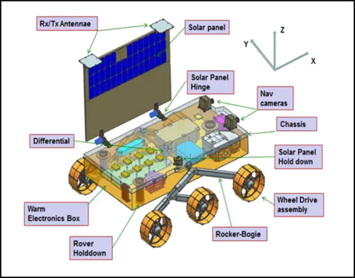**Луноход «Прагьян»:**

Рис. 7 – Состав лунохода «Прагьян» из Чандрян-3 [[17]](https://ru.wikipedia.org/wiki/Прагъян)

Характеристики:

Вес: 26 кг

Размер: 0,9 × 0,75 × 0,85 м

Мощность: 50 Вт

Скорость: 1 см/с (36 м/ч)

Запланированная продолжительность работы: около одного лунного дня (~14 земных суток)

На луноходе установлены два прибора:

* рентгеновский спектрометр APXS, предназначенный для изучения элементного состава реголита и камней вокруг места посадки
* лазерный спектроскоп LIBS, использующийся для определения химического и минералогического состава газов, выделяющихся при воздействии лазера на поверхностные породы.

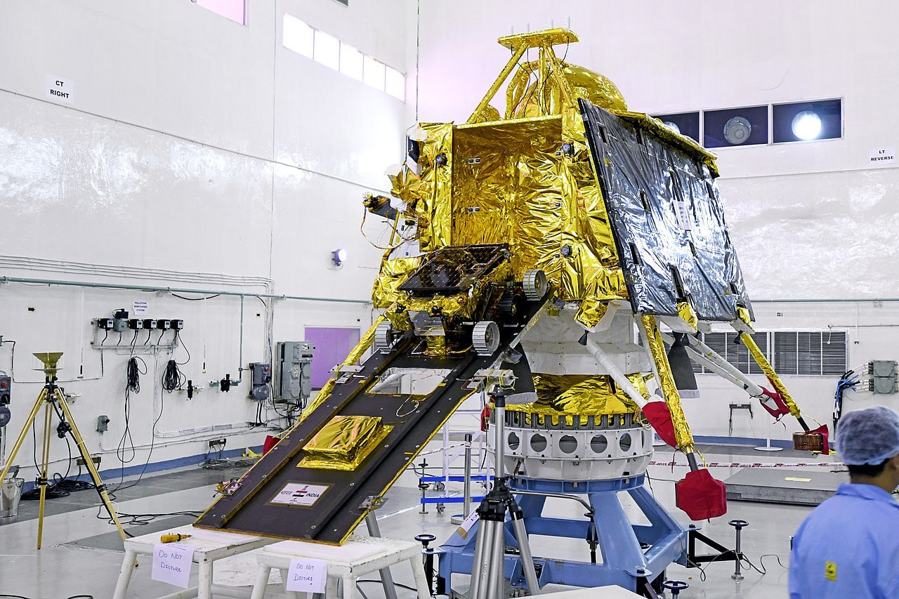14 июля 2023 года Индия запустила новый исследовательский зонд «Чандраян-3» также с луноходом «Прагъян» на борту. По конструкции и характеристикам второй луноход «Прагъян» полностью аналогичен первому «Прагъяну» в прошлой миссии.

Рис. 8 – Посадочный модуль «Викрам» и луноход «Парагьян» [[17]](https://ru.wikipedia.org/wiki/Прагъян)

23 августа 2023 года успешно состоялась мягкая посадка миссии «Чандраян-3» с луноходом «Прагъян» на борту в области Южного полюса Луны.

24 августа 2023 года луноход «Прагъян» спустился с посадочной платформы на поверхность Луны. Спуск прошел успешно, двухнедельное исследование естественного спутника началось. Индийская организация космических исследований (ISRO) опубликовала кадры, запечатлевшие исторический момент спуска, примерно днем позже.

29 августа 2023 года луноход «Прагъян» подтвердил наличие на спутнике Земли серы, также в лунном грунте были выявлены сера и ряд металлов – железо, кальций, хром и другие, их удалось обнаружить при помощи лазерного спектрометра.

Луноход «Прагъян» успешно выполнил все поставленные задачи и готовится к лунной ночи. 2 сентября 2023 года луноход был переведен в спящий режим. Если луноход сможет пережить лунную ночь, то, как ожидается, 22 сентября 2023 года он возобновит работу на поверхности Луны. Луноход не смог пережить лунную ночь и на связь больше не вышел.

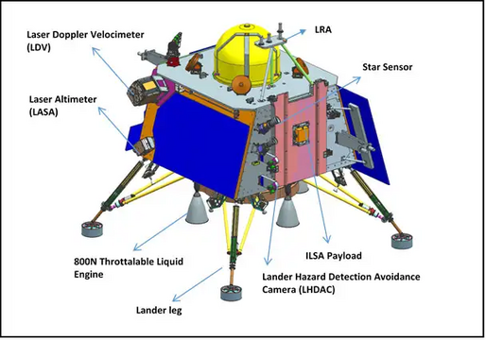**Посадочный модуль «Викрам»:**

Рис. 9 – Оснащения посадочного модуля «Викрам» [[5]](https://3dnews.ru/1092324/indiyskiy-lunohod-pragyan-prislal-foto-svoego-posadochnogo-modulya-vikram)

Викрам переносил в себе луноход и научные приборы, которые измеряют тепловые свойства грунта, плотность плазмы вблизи поверхности, сейсмическую активность и расстояние между Землей и Луной. Все эти приборы используют энергию, вырабатываемую боковыми солнечными панелями. Непосредственно для передачи результатов экспериментов и состояния космического аппарата на Землю посадочный модуль использует антенну X-диапазона, при этом орбитальный двигательный модуль будет служить ретранслятором, а орбитальный аппарат «Чандраян-2» - его резервным вариантом. Как многим уже известно Викраму удалось успешно

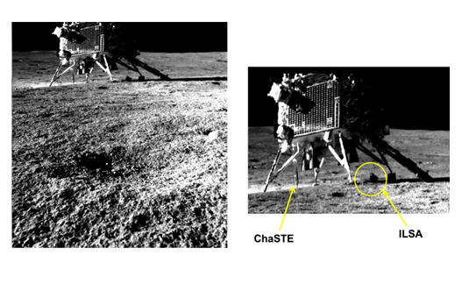прилуниться. Он совершил мягкую посадку в районе кратера Симпелий 23 августа 2023 года.

Рис. 10 – Фото с поверхности Луны [[1]](https://ru.wikipedia.org/wiki/Чандраян-3)

# **Глава 2**

## Физико-математическая модель:

Для построения физико-математической модели полета летательного аппарата в компьютерном симуляторе Kerbal Space Program важно основываться на физику симулятора. Благодаря моду Realism Overhaul размеры солнечной системы в KSP приближены к реальности.

Полет ракеты является самым наглядным примером реактивного движения. Продукты сгорания топлива отталкиваясь от сопел двигателя устремляются в противоположную сторону.

Закон сохранения импульса:

$$\begin{aligned}\sum_{n=1}^{i}{m_{i}}\vec{v_{i}}=const,\#\left(1\right)\end{aligned}$$

где $m_{i}$– масса $i-$ го тела в замкнутой системе; $\vec{v_{i}}$– вектор скорости $i-$ го тела в замкнутой системе.

По третьему закону Ньютона:

$$\begin{aligned}\vec{F_{1}}=-\vec{F_{2}},\#\left(2\right)\end{aligned}$$

где $\vec{F_{1}}$– сила, с которой первое тело действует на второе (допустим, первое тело – ракета, второе, соответственно – топливо); $\vec{F_{2}}$– сила, с которой второе тело действует на первое.

На основе этих двух фундаментальных законов физики основан принцип реактивного движения.

В случае полета ракеты, силу, с которой топливо действует на ракету, отталкиваясь от нее, будем обозначать $F_{тяж}$. Для простоты вычислений примем силу тяги двигателей ракеты LVM3 постоянной величиной:

$$\begin{aligned}F_{тяж}=const\#\left(3\right)\end{aligned}$$

Для описания движения ракеты при запуске на орбиту планеты используется второй закон Ньютона, так как он является основным законом классической механики для рассмотрения движения объектов под действием сил:

$$\begin{aligned}∑\vec{F}=m\vec{a}\#\left(4\right)\end{aligned}$$

Во время движения ракеты на нее действуют такие силы как: сила тяги двигателей, сила тяжести со стороны Земли, сила сопротивления воздуха. В реальности сила тяжести зависит от неоднородности гравитационного поля, от расстояния между Землей и ракетой. Также на полет влияют сила действия ветра, вращение планеты и многие другие факторы. Чтобы настолько не усложнять физико-математическую модель, мы пренебрегаем всем перечисленным. Считаем ускорение свободного падения константой, а следовательно, сила тяжести зависит только от массы летательного аппарата.

Согласно нашей модели:

$\left\{\begin{aligned}∑\vec{F}=m\vec{a}\#\#\#\# \\ \overset{→}{F_{тяги}}+\overset{→}{F_{сопр}}+\overset{→}{F_{тяж}}=∑\vec{F}\#\#\#\#\#\#\#\#\#\#\#\end{aligned}\right.$ (5)

где $∑\vec{F}$– векторная сумма всех сил, действующих на тело массой $m$, $\vec{a}$– вектор ускорение тела массой $m$ (ракеты), $\overset{→}{F_{тяж}}$– вектор силы тяжести, $\overset{→}{F_{сопр}}$– вектор силы сопротивления.

Из (4) и (5):

$$\begin{aligned}\overset{→}{F_{тяги}}+\overset{→}{F_{сопр}}+\overset{→}{F_{тяж}}= m\vec{a},\#\left(6\right)\end{aligned}$$

Будем считать, что данная система справедлива в течение всего полёта.

Следовательно, имеем:

$$\begin{aligned}F_{тяж}- F_{сопр}- F_{тяж}= ma,\#\left(7\right)\end{aligned}$$

Заметим, что, если сила тяжести зависит от массы тела, которая меняется в связи с сгоранием топлива, отстыковкой отбрасывающих ступеней.

Также, сила сопротивления воздуха, даже пренебрегая многими деталями, зависит от скорости, которой обладает тело, плотность среды, в которой движется, размеров тела.

$$\begin{aligned}F_{сопр}= \frac{ρv^{2}dA}{2},\#\left(8\right)\end{aligned}$$

где $ρ$– плотность атмосферы; $v$- скорость корабля; $d$- безразмерный коэффициент сопротивления формы; $A$- площадь поперечного сечения.

Как известно, плотность атмосферы уменьшается по мере увеличения высоты от уровня моря. Формула, описывающая плотность среды:

$$\begin{aligned}ρ= ρ_{0}e^{\frac{-h}{H}},\#\left(9\right)\end{aligned}$$

где $ρ_{0}$- плотность воздуха при одной атмосфере; $H$- характеристическая высота; $h$- высота в настоящий момент времени.

Исходя из (8) и (9):

$$\begin{aligned}F_{сопр}= \frac{ρ_{0}e^{\frac{-h}{H}}v^{2}dA}{2}\#\left(10\right)\end{aligned}$$

Ракета за время своего движения расходует топливо, и теряет массу за счет отстыковки ступеней. Следовательно, зависимость массы от времени можно разделить на фазы полета космического корабля.

Пусть $t_{0}=0$- время старта миссии (запуск твердотопливных ускорителей); $t_{1}$- момент отстыковки твердотопливных ускорителей и включение жидкостного ракетного двигателя на второй ступени; $t_{2}$- момент отстыковки второй ступени.

Введем такую величину как расход топлива:

$$\begin{aligned}β= \frac{m_{т}}{t}, t→ 0,\#\left(11\right)\end{aligned}$$

где $m_{т}$- масса топлива, которая сгорает за время $t$.

Скажем, что $β_{1}$- расход топлива боковыми ускорителями. $β_{2}$- расход топлива ЖРД Vikas.

Согласно модели полета изменение массы с течением времени отражено в этой системе:

$$\begin{aligned}\left\{\begin{aligned}M\left(τ\right)= m_{0 }- β_{1}τ, { t}_{0}<τ≤t_{1} \\ M\left(τ\right)= m_{0 }- β_{1}τ - m_{1}- β_{2}\left(τ - t_{1}\right), { t}_{1}<τ≤t_{2} \\ M\left(τ\right)= m_{0 }- β_{1}τ - m_{1} - β_{2}\left(t_{1}- t_{2}\right) - m_{2}, t_{2}<τ\end{aligned}\right.,\#\left(12\right)\end{aligned}$$

где $M\left(τ\right)$– зависимость массы от времени; $m_{0 }$– начальная масса корабля; $m_{1}$- сухая масса твердотопливных ускорителей; $m_{2}$– сухая масса второй ступени.

Так как сила тяги двигателей константная величина, то и расход топлива будет постоянным для каждого двигателя на протяжении всего времени его полета.

Запишем уравнение (7), учитывая следующие за ним уравнения, а также спроецируем формулу (7) на горизонтальную и вертикальную оси:

$$\begin{aligned}F_{тяги}\sin\left(α\left(τ\right)\right)- M\left(τ\right)g- \frac{ρ_{0}e^{\frac{-h}{H}}{\left(v\left(τ -1\right)\right)}^{2}\sin\left(α\left(t\right)\right)dA}{2};\#\left(13\right)\end{aligned}$$

$$\begin{aligned}F_{тяги}\cos\left(α\left(τ\right)\right)- \frac{ρ_{0}e^{\frac{-h}{H}}{\left(v\left(τ -1\right)\right)}^{2}\cos\left(α\left(t\right)\right)dA}{2},\#\left(14\right)\end{aligned}$$

где $α(t)$- зависимость изменения угла наклона летательного аппарата от времени.

Согласно определению ускорения:

$$\begin{aligned}a= \frac{dv}{dt}\#\left(15\right)\end{aligned}$$

Подставим в (13) и (14) только что полученную формулу (15) и сделаем небольшие преобразования:

$$\begin{aligned}\frac{∂v_{y}}{∂t}= \frac{F_{тяги}\sin\left(α\left(τ\right)\right)- M\left(τ\right)g- {\frac{1}{2}ρ}_{0}e^{\frac{-h}{H}}{\left(v\left(τ -1\right)\right)}^{2}\sin\left(α\left(t\right)\right)dA}{M\left(τ\right)};\#\left(16\right)\end{aligned}$$

$$\begin{aligned}\frac{∂v_{x}}{∂t}= \frac{F_{тяги}\cos\left(α\left(τ\right)\right)- {\frac{1}{2}ρ}_{0}e^{\frac{-h}{H}}{\left(v\left(τ -1\right)\right)}^{2}\cos\left(α\left(t\right)\right)dA}{M\left(τ\right)};\#\left(17\right)\end{aligned}$$

Из школьного курса физики:

$$\begin{aligned}v_{x}\left(t_{2}\right)=v_{x}\left(t_{1}\right)+ a_{x}\left(t_{2}-t_{1}\right),\#\left(18\right)\end{aligned}$$

где $t_{2}$– конечное время; $t_{1}$– начальное время.

Так как в условиях математической модели время принято за дискретную величину (это обусловлено конечным числом данных, считываемых через определенные интервалы времени), а также учитывая (15), то:

$$\begin{aligned}v\left(t_{n}\right)=v\left(t_{n-1}\right)+ dv⋅\frac{dv}{dt},\#\left(19\right)\end{aligned}$$

где $t_{i}$- моменты времени.

Следовательно, согласно (16), (17) и (18), а также, что:

$$\begin{aligned}dt=t_{n}-t_{n-1} ,\#\left(20\right)\end{aligned}$$

имеем:

$$\begin{aligned}v_{y}\left(t_{n}\right)=v_{y}\left(t_{n-1}\right)+ dt⋅\frac{F_{тяги}\sin\left(α\left(τ\right)\right)- M\left(τ\right)g- {\frac{1}{2}ρ}_{0}e^{\frac{-h}{H}}{\left(v\left(τ -1\right)\right)}^{2}\sin\left(α\left(t\right)\right)dA}{M\left(τ\right)};\#\left(21\right)\end{aligned}$$

$$\begin{aligned}v_{x}\left(t_{n}\right)=v_{x}\left(t_{n-1}\right)+ dt⋅\frac{F_{тяги}\cos\left(α\left(τ\right)\right)- {\frac{1}{2}ρ}_{0}e^{\frac{-h}{H}}{\left(v\left(τ -1\right)\right)}^{2}\cos\left(α\left(t\right)\right)dA}{M\left(τ\right)}.\#\left(22\right)\end{aligned}$$

По определению скорости:

$$\begin{aligned}v= \frac{d\left|\vec{r}\right|}{dt},\#\left(23\right)\end{aligned}$$

где $\left|\vec{r}\right|$- модуль радиус вектора относительно системы отсчета.

Следовательно, так как ${\left|\vec{r}\right|}_{y}=y$:

$$\begin{aligned}dy=v_{y}⋅dt.\#(24)\end{aligned}$$

Из школьного курса физики и (24):

$$\begin{aligned}y(t+dt)=y\left(t\right)+ dy,\#\left(25\right)\end{aligned}$$

Подставив в формулу (25) уравнение (24), получим уравнение:

$$\begin{aligned}y\left(t_{n}\right)=y\left(t_{n-1}\right)+ dt⋅v_{y}\left(t_{n}\right).\#\left(26\right)\end{aligned}$$

# **Глава 3**

## Симуляция KSP:

## 1. Постройка ракеты

## 1.1. Моды для ракеты

Kerbal Space Program хоть и является компьютерным космическим симулятором, относящаяся к жанру реалистичных симуляторов, но спектр летательных аппаратов, предлагаемых игрой, не очень велик и совсем не содержит аппаратов из нашей с Вами реальности. В игре же представлены выдуманные экземпляры ракетоносителей, а также всевозможных связанных с аэрокосмическим делом деталей. Также важно отметить, что в, хоть и носящей звание "реалистичной", игре не соблюдены пропорции, масштаб Солнечной системы (на самом деле в игру и Солнечную систему не добавили). Аналогом Солнца в Кербольской системе является звезда Кербол. Вокруг неё вращаются пять планет: Мохо, Ив, Кербин, Дюна и Джул, а также две карликовые планеты: Иилу и Дрес. То место, планета, с которой начинается игра (аналог матушки-Земли) называется Кербин. Имеет два естественных спутника — Мун и Минмус. Вернемся к ракетам.

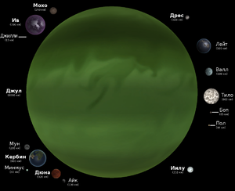 Из-за отсутствия хотя бы похожих компонентов ракетоносителя LVM3, использованного для доставки посадочного модуля Викрам на околоземную орбиту, было принято решение добавить необходимые детали вручную, используя мод EDB-RealRockets (версия 0.8.1), содержащий в себе файлы, добавив которые в необходимую директорию, повлекут появления в игре деталей ракетоносителя LVM3.

Рис. 11 – Система в KSP

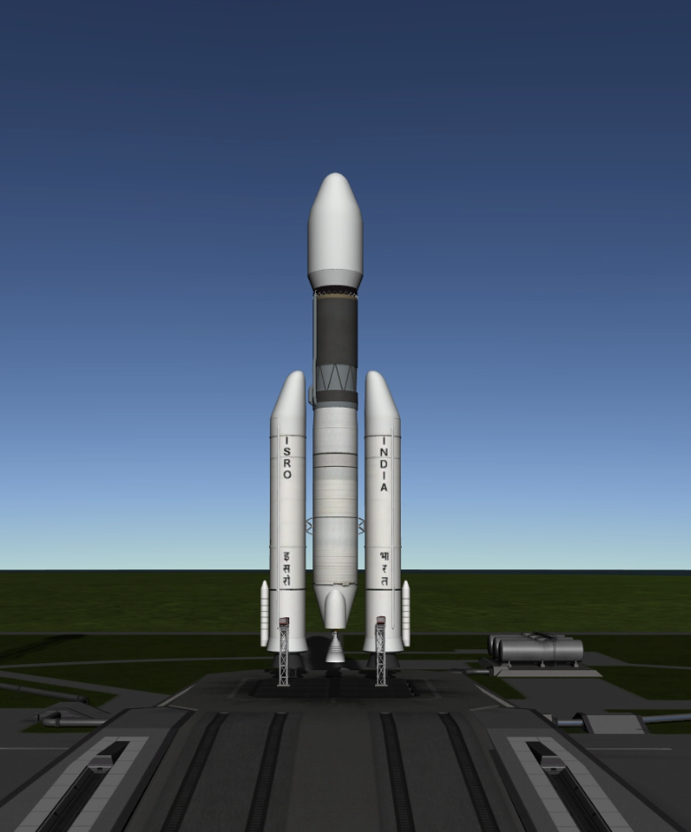

Рис. 12 – ракетоноситель LVM3

Также благодаря моду EDB-RealSpacecraft (версия 0.7) мы получим детали посадочного модуля Викрам, двигательного модуля, но не получим в комплекте лунохода Прагъян.

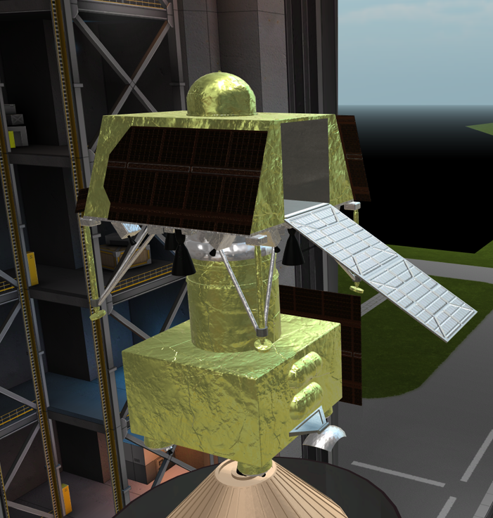

Рис. 13 – посадочный модуль в полной сборке

Стоит упомянуть, что обязательным условием срабатывания двух вышеперечисленных модов является наличие еще одного - RealismOverhaul. Этот мод играет одну из важнейших ролей в нашей миссии из-за того, что он меняет Кербольскую систему на, привычную нам и инженерам ракетостроителям, Солнечную, имеющую схожий с реальностью масштаб.

Данный мод удобно устанавливать через специальную утилиту для установки модов в Kerbal Space Program - CKAN. Она является неотъемлемой утилитой любителя поиграть в данный симулятор. Благодаря удобному интерфейсу процесс скачивания модов не является сложным.

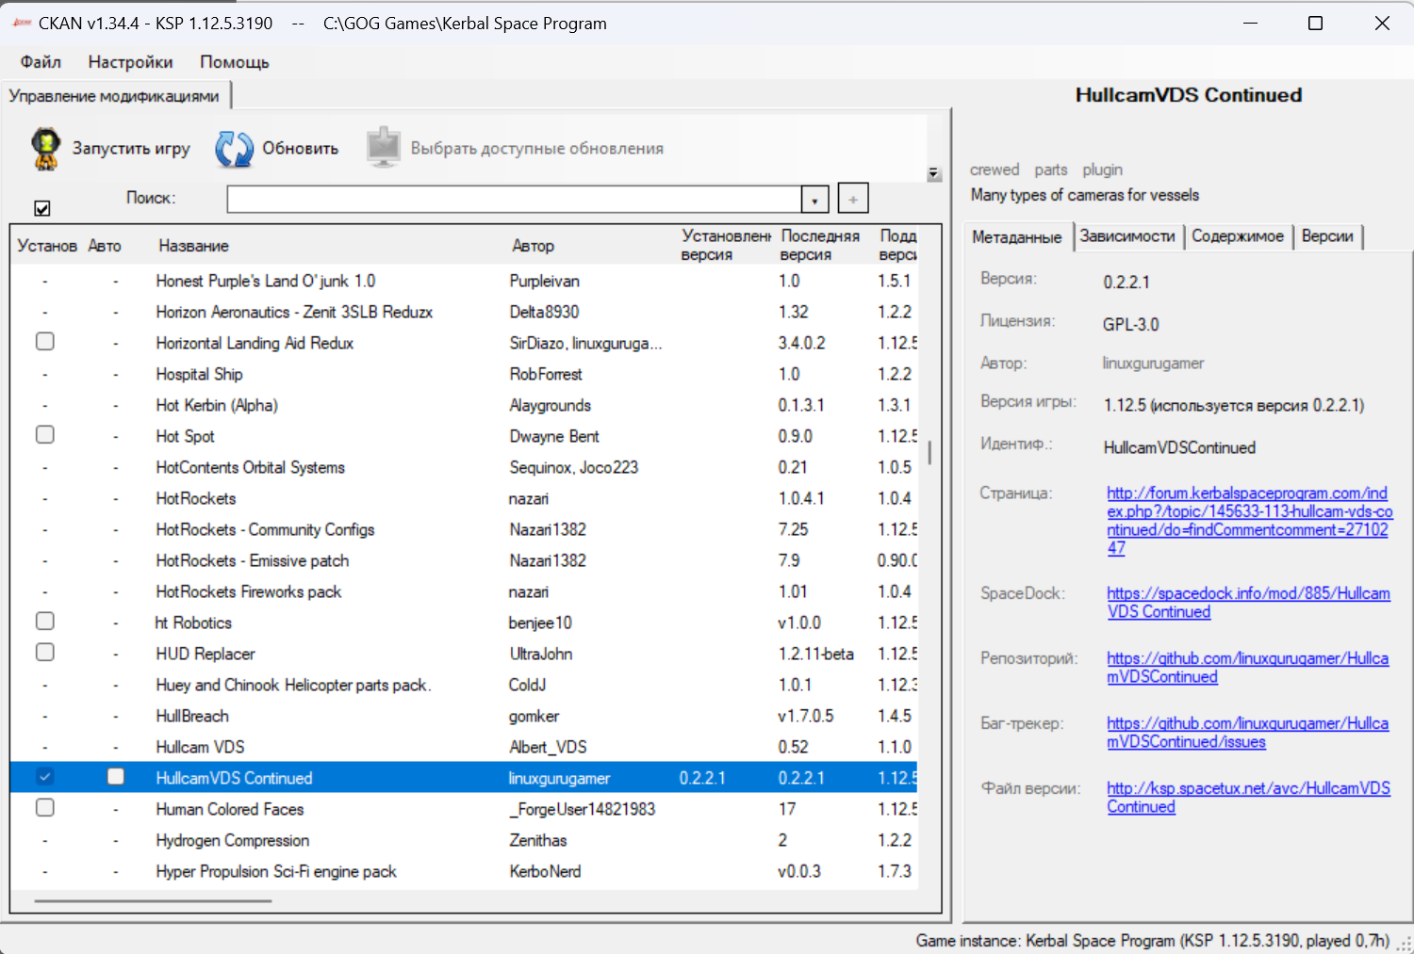

Рис. 14 – скриншот интерфейса CKAN

### 1.2. Расхождения с реальностью.

Несмотря на наличие модов на реализм, модов, добавляющих сложно отличимую копию ракетоносителя LVM3 и самого Chandrayaan-3 вы вынуждены мириться с незначительными расхождениями по различным физическим показателям модели ракеты. Например, масса настоящего двигательного модуля равна 2148 кг, в то время как игрового - 2333 кг. Разница в 185 килограммов компенсируется тем же расхождением, но в обратную сторону, у посадочного модуля. Это интересное замечание, ведь, по идее, отсутствие ровера Прагъян должно стать причиной пониженной массы у посадочного модуля, но все происходит с точностью наоборот. Само отсутствие ровера никак не повлияет на ход миссии.

## 2. Планирование полета

### 2.1. Mechjeb 2

MechJeb, это мощная модификация способная автоматизировать многие процессы в игре. MechJeb может выводить ракеты на орбиту по нажатию одной кнопки, автопилот способен контролировать курс самолета, его высоту и скорость, автоматическая посадка самолета на взлетно-посадочную полосу, автоматическая посадка ракет на любой спутник или планету в указанную точку, автопилот наземного транспорта, движение по курсу и по созданным маршрутным точкам, контроль системы автоматической стабилизации, умное ускорение времени, планировщик маневров и еще огромное количество параметров и функций облегчающих контроль, взаимодействие и общий 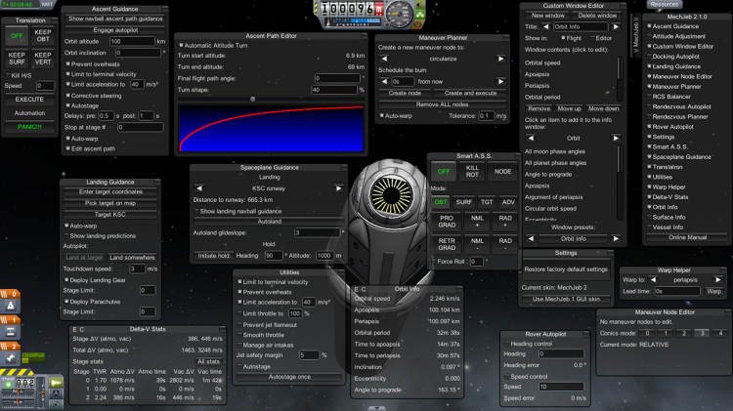игровой процесс в Kerbal Space Program.

Рис. 15 – скрин интерфейса Mechjeb

В нашей миссии роль автопилота Mechjeb крайне велика из-за его восхитительного функционала, предоставляющего целый ряд возможностей. В нем легко подобрать параметры для необходимой орбиты, на которую планируется запуск. Благодаря программным дополнениям, о которых будет рассказано после, весь процесс настройки Mechjeb под необходимые задачи происходит автоматически благодаря программе, написанной на языке Python, выполняющей роль автопилота.

## 3. Полет

Благодаря реалистичности многих физических факторов, приближённости модели ракеты к оригиналу этапы полета в компьютерной симуляции практически не отличаются от настоящей. Но важно сказать, где было пренебреженно: мы считаем, что сразу после отстыковки твердотопливных ускорителей начинают свою работу 2 жидкотопливных двигателя Vikas (это не так: ЖРД начали свою работу за 19 секунд до отстыковки S200, также S200 не сжег все свое топливо); из-за нестабильности симуляции полета, прочности ракеты в игре было принято решение начинать изменение угла наклона ракеты относительно начала горизонта лишь после достижению ею скорости в 200 м/с - так, процесс будет происходит при меньшем сопротивлении среды и риском провала миссии.

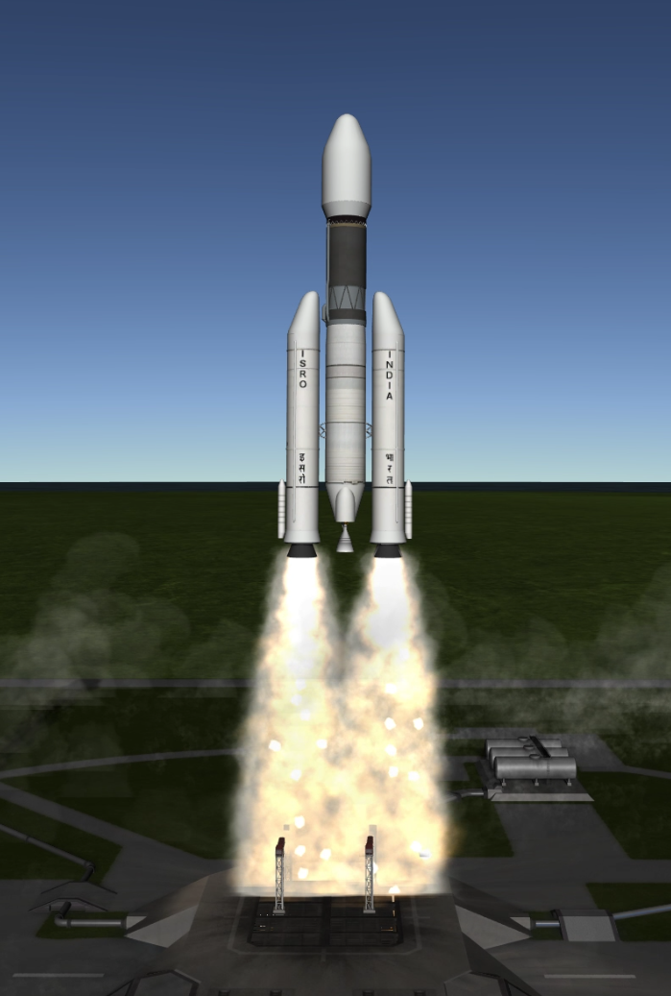

Рис. 16 – взлёт ракетоносителя LVM3

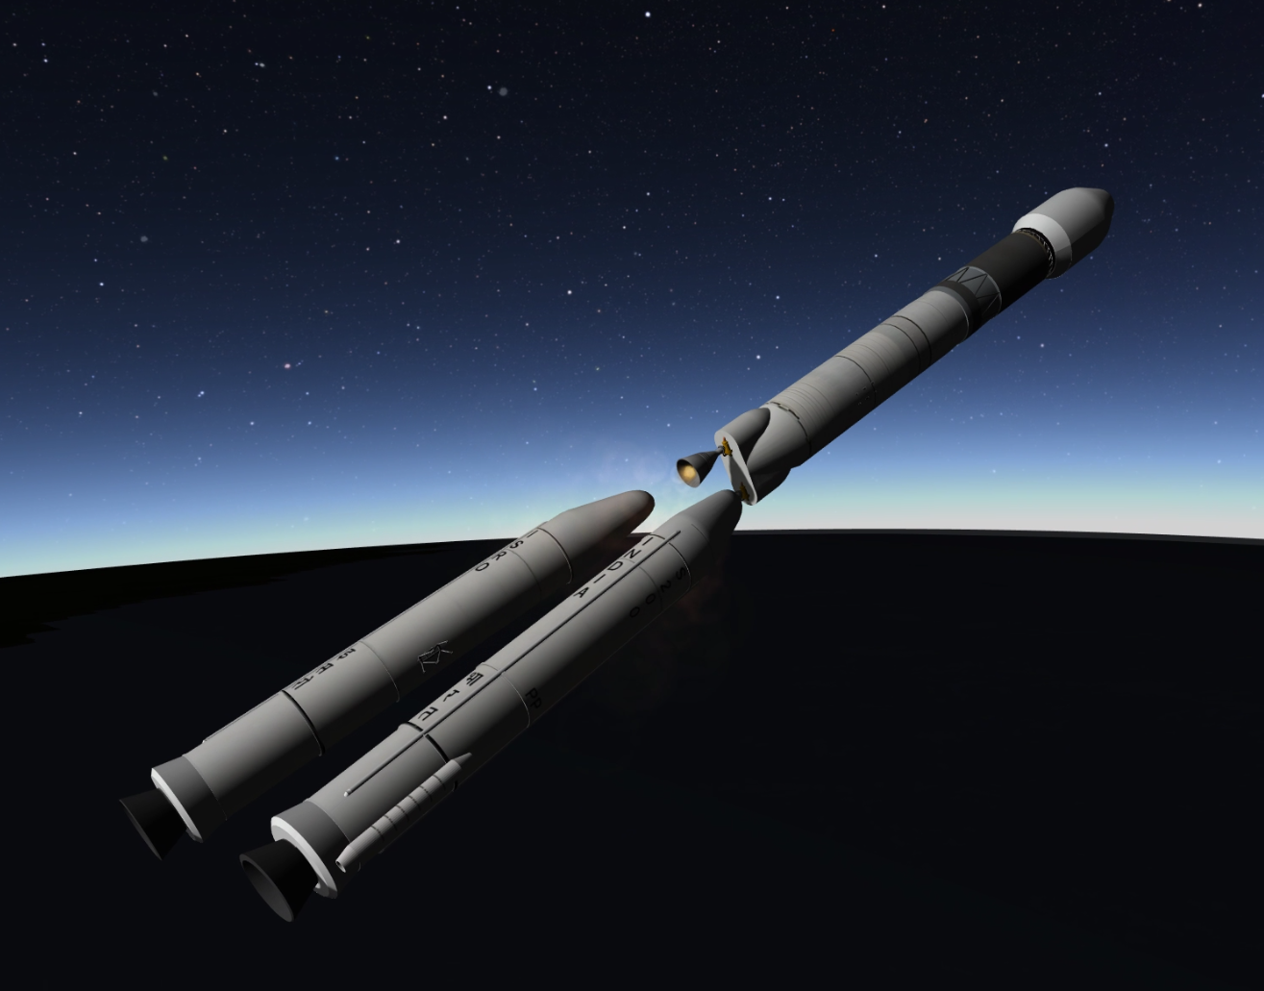 Рис. 17 – отстыковка твёрдотопливных ускорителей S200

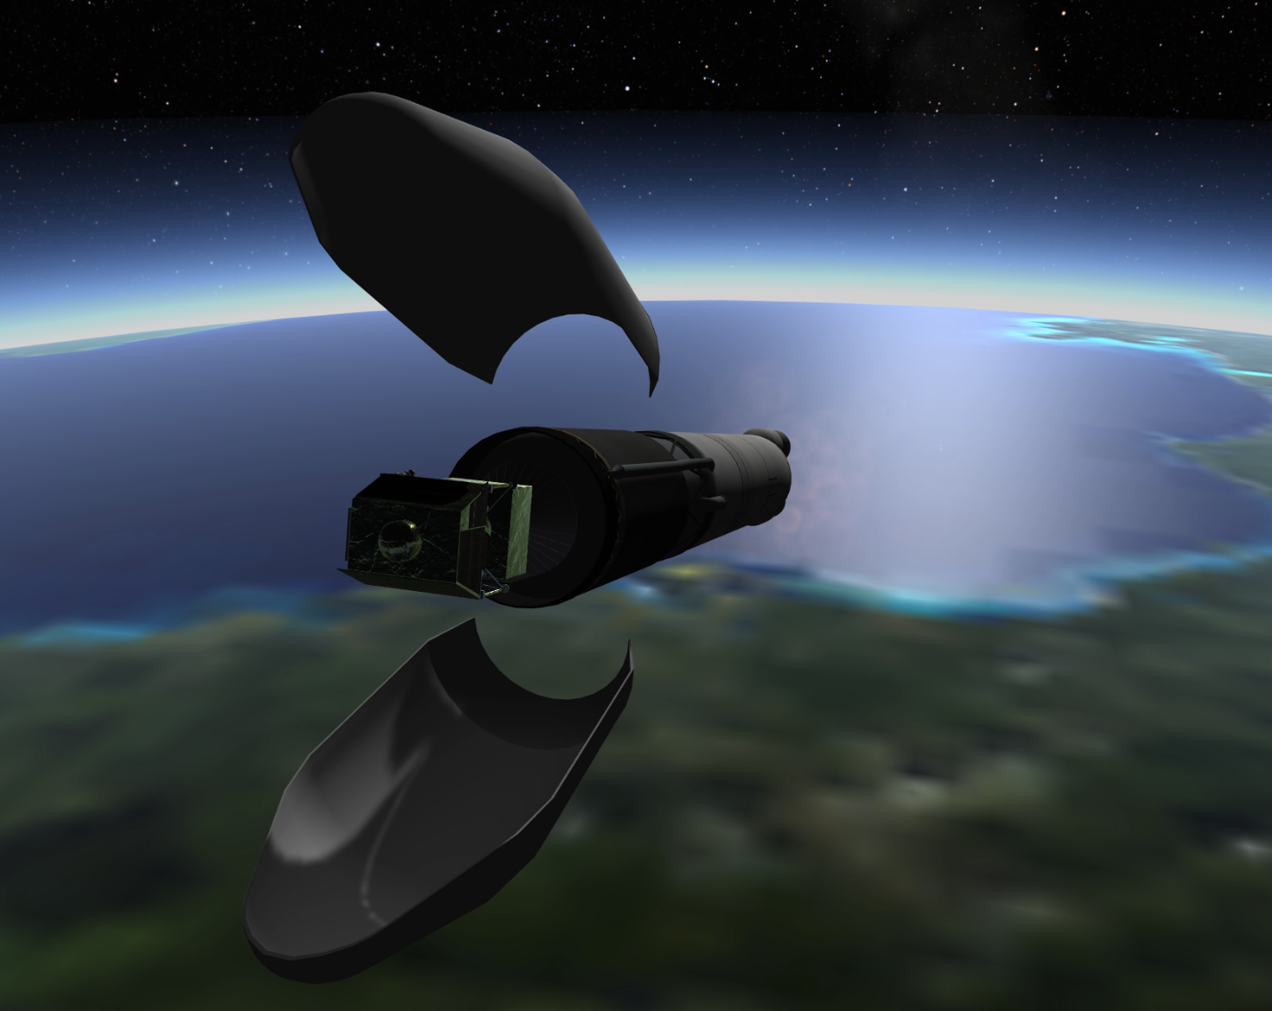 Рис. 18 – отстыковка головного обтекателя

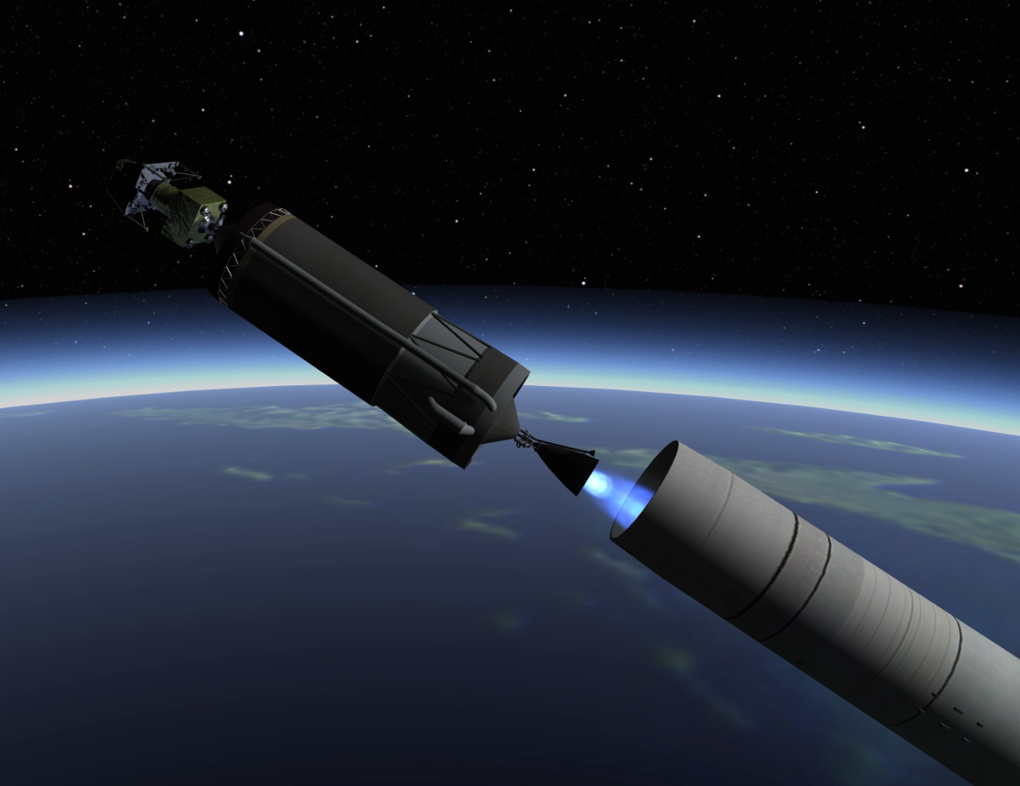

Рис. 19 – отстыковка L110

# **Глава 4**

## Программная реализация.

## 1. Логирование.

Согласно цели нашей миссии, мы должны сравнить реальный полёт «Чандраян-3» с моделированным полётом из KSP. Понятие "полет" в нашем употреблении означает множество описывающих движение уравнений, полученных двумя путями: физико-математической моделью и непосредственно из Kerbal Space Program. Для наглядности и простоты понимания полученных результатов было принято решение оформить полученные зависимости в графическом виде.

Логирование — это процесс формирования логов, а именно: фиксация и структурирование информации о работе системы в отдельные файлы с возможностью быстрого доступа к ним в случае необходимости.

### 1. 1. Принцип работы программы логирования.

Программист написал программы на языке Python (3.11.5), функционал которых обеспечивает возможность получения информации непосредственно в момент полета: log_altitude.py и log_velocity.py. Для такой возможности понадобился мод под названием kerbal Remote Procedure Call (kRPC), дающий возможности взаимодействовать с KSP написанными скриптами на разных языках программирования. kRPC состоит из двух частей: серверного клиента, который устанавливается в файлы игры, и библиотеки для языка программирования. Во время полета запускается сервер, к которому подключается программа, запущенная в терминале, с помощью протоколов protobuf и ASIO. Выбор программиста пал на Python (3.11.5) из-за наличия опыта работы с ним. В процессе написания программы была задействована библиотека krpc, которая устанавливается простым "pip install krpc".

Был задан показатель интервала с которой скрипт обращается к локальному серверу и считывает данные о полете. В заранее созданные файлы file_altitude.txt и file_velocity.txt происходит запись значений необходимых физических характеристик. В дальнейшем они понадобятся для построения графиков зависимостей.

## 2. Автопилот.

### 2.1. kRPC и kRPC.Mechjeb.

Еще одним хорошим модом является продолжение ранее описанного kRPC - kRPC.Mechjeb. С его помощь в арсенал программиста, пишущего скрипты для KSP, добавляется масса возможностей по взаимодействию с модом Mechjeb, избавляя от множества ручных смен настроек. Благодаря нему и написан скрипт автопилота autopilot_chandrayaan-3.py.

## 3. Программа построения графиков.

Для возможности представить полученные данные в графическом виде была написана программа making_graphics.py. Ее можно мысленно разделить на две части: построение графика математической модели, построение графика из полученных данных благодаря логированию.

### 3.1. Реализация расчета мат. модели.

В программе хранится некоторое количество переменных, отвечающих за различные параметры ракетоносителя LVM3: расход топлива различными двигателями, время работы каждой ступени, масса ступеней, масса топлива и т. д. Устанавливается счетчик времени, обладающий интервалом 100 мс. Каждые 100 мс параметр, отвечающий за время, увеличивается на 100 мс. С такой частотой происходит подсчет данных для математической модели: цикл, работающий до определенного времени, считает значения необходимых величин по формулам, полученным в физико-математической модели, (высота или скорость) и заносит их в список, хранящий все эти значения.

Затем, с помощью библиотеки matplotlit появляется возможность строить графики, используя встроенные методы данной библиотеки. В программе происходит связывание "жестких пар" данных - одна для вертикальной оси, другая для горизонтальной. Так, численные значения обоих характеристик представляют собой координаты точек, которые отобразятся на графике.

### 3.2. Реализация расчета полученных данных.

Из файлов file_altitude.txt и file_velocity.txt последовательно считываются удобно записанные строки кода, где находятся значения важных для нас параметров движения (для каждого момента времени в отдельно строке). Распределяя типы характеристик, каждая записывается в свой список.

Затем, аналогично описанному ранее процессу, с помощью библиотеки matplotlit строятся графики зависимости.

## 4. Сравнение графиков

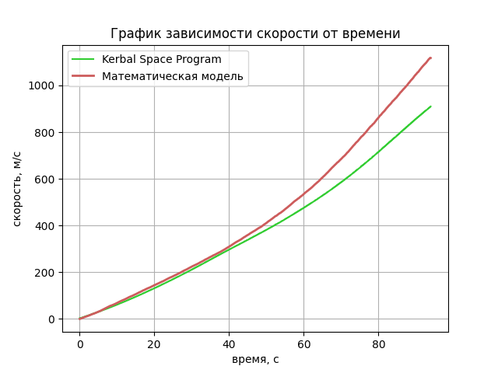

Рис. 20 – график зависимости скорости от времени

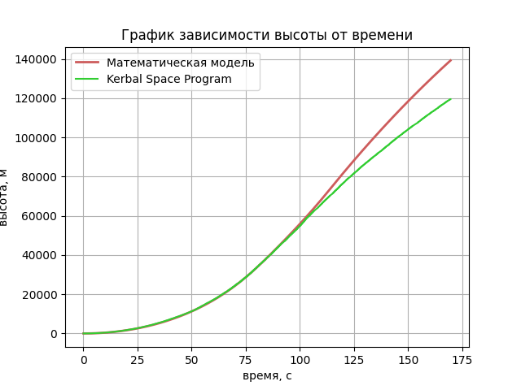

Рис. 21 – график зависимости высоты от времени

### 4.1. Причины расхождения

Отклонения связаны с тем, что тяга двигателей, как и расход топлива, в математической модели принимаются постоянными на протяжении всего взлёта в целях упрощения расчётов. Это приводит к расхождениям в массе ракеты, а как следствие, к расхождениям в ускорении и скорости и в конечном итоге набранной высоте. Также из-за того, что Kerbal Space Program не учитывает изменение плотности воздуха с ростом высоты, это также приводит к отклонениям.

### 4.2. Выводы об расхождении графиков

В процессе анализа расхождений между графиками были сделаны следующие выводы:

- Для получения большего сходства необходимо усложнить физико-математическую модель, учитывать больше факторов, таких как неравномерный расход топлива, ускорение свободного падения, меняющегося со временем. Формула сопротивления требует существенного пересмотрения, добавление других коэффициентов.

# **Заключение**

В результате работы над проектом, мы научились работать в команде, а также распределять обязанности. Также мы познакомились с уникальной игрой Kerbal Space Program и успешно смогли запустить копию настоящей ракеты LVM3 из миссии «Чандраян – 3». Были сформированы математическая модель взлёта. В ходе анализа полученных расхождений в графиках были выявлены возможные причины возникших неточностей, а также способы их устранения. Вся изученная информация и итоги выполненной работы были представлены в виде видеопрезентации, в котором можно подробнее узнать о деталях полёта.

# **Список используемых источников:**

1. Чандроян-3 / [Электронный ресурс]: // Википедия. Свободная энциклопедия. — URL: <https://ru.wikipedia.org/wiki/Чандраян-3> (дата обращения: 28.11.2023)
2. Статья от РБК про «Чандраян – 3». РБК. / [Электронный ресурс]: // URL: <https://trends.rbc.ru/trends/industry/64e708069a7947117690c492>. (дата обращения: 26.11.2023)
3. Официальное видео от компании «ISRO» - запуск «Чандраян – 3». / [Электронный ресурс]: // URL: <https://www.youtube.com/watch?app=desktop&v=q2ueCg9bvvQ&t=3143s> (дата обращения: 14.12.2023)
4. Записями с лекций по предмету: «Введение в авиационную и ракетно-космическую технику».
5. Посадочный модуль «Викрам» / [Электронный ресурс]: // URL: <https://3dnews.ru/1092324/indiyskiy-lunohod-pragyan-prislal-foto-svoego-posadochnogo-modulya-vikram> (дата обращения: 28.12.2023)
6. Официальный сайт ISRO (компания, запустившая Чандраян – 3) / [Электронный ресурс]: // URL: <https://www.isro.gov.in/Chandrayaan3_Details.html> (дата обращения: 19.11.2023)
7. Широкова О.А. ПРАКТИКУМ ПО КОМПЬЮТЕРНОМУ МАТЕМАТИЧЕСКОМУ МОДЕЛИРОВАНИЮ. ЧАСТЬ II: КОМПЬЮТЕРНОЕ МОДЕЛИРОВАНИЕ ФИЗИЧЕСКИХ ПРОЦЕССОВ . 004.94 изд. Казань:  Казанский университет, 2015.
8. kRPC Documentation // krpc.github. URL: <https://krpc.github.io/krpc/>(дата обращения: 20.11.2023)
9. Модификация EDB-RealRockets  /  [Электронный ресурс] // github : [сайт]. — URL: [https://github.com/tylerraiz/EDBMods/releases/tag/0.8.1RR](https://www.google.com/url?q=https://www.google.com/url?q%3Dhttps://github.com/tylerraiz/EDBMods/releases/tag/0.8.1RR%26amp;sa%3DD%26amp;source%3Deditors%26amp;ust%3D1707565250633073%26amp;usg%3DAOvVaw1fQpHQzCc5dSe-0jp33a_y&sa=D&source=docs&ust=1707565250798221&usg=AOvVaw2vjjfETJJQBGWYOAr5AoJ8) (дата обращения: 28.12.2023)
10. Модификация EDB-RealSpacecraft /  [Электронный ресурс] // github : [сайт]. —URL: [https://github.com/tylerraiz/EDBMods/releases/tag/0.7.0RS](https://www.google.com/url?q=https://www.google.com/url?q%3Dhttps://github.com/tylerraiz/EDBMods/releases/tag/0.7.0RS%252520%26amp;sa%3DD%26amp;source%3Deditors%26amp;ust%3D1707565250633375%26amp;usg%3DAOvVaw1SG8E0Ue4CnFD4XqqpmSqA&sa=D&source=docs&ust=1707565250798356&usg=AOvVaw0bUVuISQp4MS2b7nqbVz1b) (дата обращения: 28.12.2023)
11. Модификация RealismOverhaul /  [Электронный ресурс] // github : [сайт]. — URL: [https://github.com/KSP-RO/RealismOverhaul](https://www.google.com/url?q=https://www.google.com/url?q%3Dhttps://github.com/KSP-RO/RealismOverhaul%26amp;sa%3DD%26amp;source%3Deditors%26amp;ust%3D1707565250633645%26amp;usg%3DAOvVaw377QpKu2bZ5h9DezJvldx5&sa=D&source=docs&ust=1707565250798489&usg=AOvVaw1MsaPnoeBdGKlScA3pV33O) (дата обращения: )
12. Модификация Mechjeb 2 /  [Электронный ресурс] // github : [сайт]. — URL: [https://github.com/MuMech/MechJeb2?ysclid=lqc9ngod65293722877](https://www.google.com/url?q=https://www.google.com/url?q%3Dhttps://github.com/MuMech/MechJeb2?ysclid%253Dlqc9ngod65293722877%26amp;sa%3DD%26amp;source%3Deditors%26amp;ust%3D1707565250633972%26amp;usg%3DAOvVaw38Et-OkOIbG-fDsyv4ngwM&sa=D&source=docs&ust=1707565250798619&usg=AOvVaw0CDTl71Gbq-Pmljpnxrmit) (дата обращения: 28.12.2023)
13. Чандроян-2 / [Электронный ресурс]: // Википедия. Свободная энциклопедия. — URL: <https://ru.wikipedia.org/wiki/Чандраян-2> (дата обращения: 19.11.2023)
14. Чандроян-1 / [Электронный ресурс]: // Википедия. Свободная энциклопедия. — URL: <https://ru.wikipedia.org/wiki/Чандраян-1> (дата обращения: 19.11.2023)
15. LVM-3 / [Электронный ресурс]: // Википедия. Свободная энциклопедия. — URL: <https://ru.wikipedia.org/wiki/LVM-3> (дата обращения: 19.11.2023)
16. Прагъян / [Электронный ресурс]: // Википедия. Свободная энциклопедия. — URL: <https://ru.wikipedia.org/wiki/Прагъян> (дата обращения: 14.12.2023)

# **ПРИЛОЖЕНИЕ А**

## Код:

### Скрипт создания графиков (making_graphics.py):

**import** **matplotlib.pyplot** **as** **plt**

**from** **math** **import** *

H = 5600 *# характеристическая высота (м)*

A = 19.625 *# площадь поперечного сечения ракеты (м^2)*

d = 2.32 *# безразмерный коэффициент сопротивления формы*

p0 = 1.225 *# плотность воздуха (кг/м^3)*

tanks_fuel_of_L110 = 116800 *# количество топлива в баках L110 (кг)*

tanks_fuel_of_S200 = 207000 *# количество топлива в баках S200 (кг)*

fuel_consumption_of_L110 = 558 *# расход топлива двумя двигателями Vikas первой ступени L110 (кс/с)*

fuel_consumption_of_S200 = 1820 *# расход топлива твердотопливными ускорителями S200 (кс/с)*

fuel_combustion_time_of_L110 = round(tanks_fuel_of_L110 / fuel_consumption_of_L110, 1) *# время сгорания всего топлива первой ступени L110 (с)*

fuel_combustion_time_of_S200 = round(tanks_fuel_of_S200 / fuel_consumption_of_S200, 1) *# время сгорания всего топлива в твердотопливных ускорителях (с)*

thrust_L110 = 863200 * 2 *# тяга ступени L110 (кН)*

thrust_S200 = 4942300 * 2 *# суммарная тяга ускорителей S200 (кН)*

time_start_L110 = fuel_combustion_time_of_S200 *# момент времени, когда запустились двигатели Vikas (топливо в S200 закончилось)*

time_end_L110 = fuel_combustion_time_of_S200 + fuel_combustion_time_of_L110 *# момент времени, когда топливо закончилось в L110 (отсоединение L110)*

time_end_S200 = fuel_combustion_time_of_S200 *# момент времени, когда топливо в S200 закончилось (отсоединение S200)*

mass_L110 = 9670 + tanks_fuel_of_L110 *# масса первой ступени L110, посчитанная с топливом*

mass_S200 = (30760 + tanks_fuel_of_S200) * 2 *# суммарная масса ускорителей S200, посчитанная с весом топлива*

other_mass = 44538 *# масса остальных, неважных для построения математической модели, компонентов летательного аппарата*

mass = other_mass + mass_L110 + mass_S200

mass_changes_list = [mass] *# список, хранящий значение массы в конкретный момент времени, интервалы записи значения в список определяются переменной dt*

time_points = [round(i / 10, 1) **for** i **in** range(1, int((time_end_L110) * 10))] *# список временых отметок, "отмеченных на числовой оси графиков"*

dt = 0.1 *# Шаг по времени*

vx = [0] *# список, хранящий значения проекции скорости по горизонтальной оси в переодичные моменты времени*

vy = [0] *# список, хранящий значения проекции скорости по вертикальной оси в переодичные моменты времени*

x = [0] *# список, хранящий значения координаты по горизонтальной оси оси в переодичные моменты времени*

y = [15] *# список, хранящий значения координаты по вертикальной оси в переодичные моменты времени (начальная высота 15, так как KSP определяет высоту в начальный момент около 15 м)*

height_list = list() *# список, хранящий значения высоты летательного аппарата в переодичные моменты времени*

pitch = [90] *# список, хранящий значения угла наклона относительно начального горизонта в переодичные моменты времени*

altitude_file = open("file_altitude.txt", 'r')

**for** line **in** altitude_file:

data = line.split()

height_list.append(float(data[1])) *# распределение данных из файла*

pitch.append(round(float(data[2]), 2)) *# распределение данных из файла*

num_of_lines = len(pitch) *# число строк в файле*

default_time = 0.1 *# счётчик времени для S200*

since_start_L110 = 0.1 *# счётчик времени для L110*

**while** default_time <= time_end_L110: *# условие входа в цикл - наличие топлива*

flag = **True** *# флаг старта since_start_L110*

**if** default_time < time_start_L110: *# время, когда работают только S200*

mass_changes_list.append(mass - 2 * fuel_consumption_of_S200 * default_time)

flag = **False**

**elif** time_end_S200 <= default_time < time_end_L110: *# время, когда работает только L110*

mass_changes_list.append(mass - mass_S200 - fuel_consumption_of_L110 * since_start_L110)

**elif** default_time == time_end_L110: *# время, когда L110 перестает работать*

mass_changes_list.append(mass - mass_S200 - mass_L110)

**if** flag: *# если flag == True, то это означает, что нужно вести подсчет времени работы L110*

since_start_L110 = round(since_start_L110 + dt, 1)

default_time = round(default_time + dt, 1) *# подсчет времени default_time*

dt = 0.117 *# усреденное значение интервала логирования*

default_time = 0.1 *# счетчик времени*

**for** i **in** range(1, num_of_lines): *# вычисление изменения высоты согласно математической модели*

j = i - 1 *# для читаемости кода ниже*

**if** default_time < time_start_L110: *# время, когда работают только S200*

thrust = thrust_S200

**elif** time_end_S200 <= default_time <= time_end_L110: *# время, когда работает только L110*

thrust = thrust_L110

vy.append(vy[j] + dt * (thrust * sin(pitch[j] * pi / 180) - mass_changes_list[j] * 9.81 - 0.5 * p0 * exp(-y[j] / H)

* d * A * vy[j] ** 2 * sin(pitch[j] * pi / 180)) / mass_changes_list[j])

y.append(y[j] + vy[i] * dt) *# подсчет высоты в момент default_time*

default_time = round(default_time + dt, 1) *# подсчет времени default_time*

*# # Вывод графика зависимости высоты от времени*

plt.title("График зависимости высоты от времени")

plt.xlabel("время, c")

plt.ylabel("высота, м")

plt.grid()

plt.plot(time_points[:num_of_lines-1], height_list[:num_of_lines-1], color='#32CD32',label="Kerbal Space Program")

plt.plot(time_points[:num_of_lines-1], y[:num_of_lines-1], color='#CD5C5C', linewidth=2, label="Математическая модель")

plt.legend()

plt.show()

velocity_file = open("file_velocity.txt", 'r')

vx = [0] *# перезапись данных*

vy = [0] *# перезапись данных*

x = [0] *# перезапись данных*

y = [15] *# перезапись данных*

pitch = list([90]) *# перезапись данных*

mass_changes_list = [mass] *# перезапись данных*

time_list = list() *# список для временных отметок*

speedfile = list() *# список, предназначенный для записи значений абсолютной скорости, полученной из проекций скоростей*

dt = 0.1

**for** line **in** velocity_file:

data = line.split()

time_list.append(round(float(data[0]), 2)) *# распределение данных из файла*

pitch.append(round(float(data[1]), 2)) *# распределение данных из файла*

speedfile.append(round(float(data[2]), 2)) *# распределение данных из файла*

num_of_lines = len(pitch) *# число строк в файле*

default_time = 0.1 *# счётчик времени для S200*

since_start_L110 = 0.1 *# счётчик времени для L110*

**while** default_time <= time_end_L110:

flag = **True** *# флаг старта since_start_L110*

**if** default_time < time_start_L110: *# время, когда работают только S200*

mass_changes_list.append(mass - 2 * fuel_consumption_of_S200 * default_time)

flag = **False**

**elif** time_end_S200 <= default_time < time_end_L110: *# для момента работы l110*

mass_changes_list.append(mass - mass_S200 - fuel_consumption_of_L110 * since_start_L110)

**elif** default_time == time_end_L110: *# для момента окончания работы l110*

mass_changes_list.append(mass - mass_S200 - mass_L110)

**if** flag: *# если flag == True, то это означает, что нужно вести подсчет времени работы L110*

since_start_L110 = round(since_start_L110 + dt,1)

default_time = round(default_time + dt,1) *# подсчет времени default_time*

default_time = 0.15

**for** i **in** range(1, num_of_lines): *# вычисление изменения скорости согласно математической модели*

j = i - 1 *# для читаемости кода ниже*

**if** default_time < time_start_L110:

thrust = thrust_S200

**elif** time_end_S200 <= default_time <= time_end_L110:

thrust = thrust_L110

vx.append(vx[j] + dt * (thrust * cos(pitch[j] * pi / 180) - 0.5 * p0 * exp(-y[j] / H) * d * A * vx[j] ** 2

* cos(pitch[j] * pi / 180)) / mass_changes_list[j])

vy.append(vy[j] + dt * (thrust * sin(pitch[j] * pi / 180) - mass_changes_list[j] * 9.81 - 0.5 * p0 * exp(-y[j] / H)

* d * A * vy[j] ** 2 * sin(pitch[j] * pi / 180)) / mass_changes_list[j])

y.append(y[j] + vy[i] * dt)

default_time = round(default_time + dt, 2)

index = 815

velocity = [sqrt(vx[i] ** 2 + vy[i] ** 2) **for** i **in** range(index)]

*# Вывод графика зависимости скорости от времени*

plt.title("График зависимости скорости от времени")

plt.xlabel("время, c")

plt.ylabel("скорость, м/c")

plt.grid()

plt.plot(time_list[:index-1], speedfile[:index-1], color='#32CD32',label="Kerbal Space Program")

plt.plot(time_list[:index-1], velocity[:index-1], color='#CD5C5C', linewidth=2, label="Математическая модель")

plt.legend()

plt.show()

### Скрипт логирования высоты (logging_altitude.py)

**import** **krpc**

file = open("file_altitude.txt", "w")

conn = krpc.connect("graphic_altitude")

vessel = conn.space_center.active_vessel

engines = vessel.parts.engines

launch_time = conn.add_stream(getattr, engines[5], 'active')

current_time = conn.add_stream(getattr, conn.space_center, 'ut')

**while** **not** launch_time():

**pass**

mission_start_time = conn.space_center.ut

actual_time = mission_start_time

**while** **True**:

**if** current_time() - actual_time >= 0.1:

actual_time = current_time()

time_flight = actual_time - mission_start_time

altitude = vessel.flight().surface_altitude

angle = vessel.flight().pitch

file.write(f"{time_flight} {altitude} {angle}**\n**")

file.flush()

### Скрипт логирования скорости (logging_velocity.py)

**import** **krpc**

file = open("file_velocity.txt", "w")

conn = krpc.connect("graphic_velocity")

vessel = conn.space_center.active_vessel

engines = vessel.parts.engines

launch_time = conn.add_stream(getattr, engines[5], 'active')

current_time = conn.add_stream(getattr, conn.space_center, 'ut')

**while** **not** launch_time():

**pass**

mission_start_time = conn.space_center.ut

actual_time = mission_start_time

**while** **True**:

**if** current_time() - actual_time >= 0.1:

actual_time = current_time()

time_flight = actual_time - mission_start_time

angle = vessel.flight().pitch

velocity = vessel.flight(vessel.orbit.body.reference_frame).speed

file.write(f"{time_flight} {angle} {velocity}**\n**")

file.flush()

### Автопилот (autopilot_chandrayaan-3.py)

**import** **krpc**

**import** **time**

**def** skip(t):

start = current_time()

time.sleep(1.5)

**while** current_time() - start <= t:

**pass**

**def** next_stage():

vessel.control.activate_next_stage()

conn = krpc.connect(name="Autopilot")

ascent = conn.mech_jeb.ascent_autopilot

vessel = conn.space_center.active_vessel

maneuver = conn.mech_jeb.maneuver_planner

engines = vessel.parts.engines

start_mission = conn.add_stream(getattr, engines[5], 'active')

conn.space_center.target_body = conn.space_center.bodies['Moon']

ascent.autostage = **False**

ascent.desired_or_altitude = 176000

ascent.ascent_path_pvg.desired_apoapsis = 36500000

ascent.ascent_path_pvg.pitch_start_velocity = 200

time.sleep(1)

ascent.launch_to_target_plane()

ascent.enabled = **True**

time.sleep(1)

**while** start_mission() != **True**:

**pass**

mission_start_time = conn.space_center.ut

current_time = conn.add_stream(getattr, conn.space_center, 'ut')

*#Выход на орбиту Земли с отделением ступеней согласно отделению ступеней в реальной миссии*

skip(108)

next_stage() *#включение L110*

skip(19)

next_stage() *#отделение S200*

skip(68)

next_stage() *#отделение защиты носа*

skip(124)

next_stage()

skip(2.5)

next_stage()

*#Ускорение физического времени до выхода на первую орбиту*

conn.space_center.physics_warp_factor = 3

**while** ascent.enabled != **False**:

**pass**

conn.space_center.physics_warp_factor = 0

*#Отделение l110 и включение c25*

next_stage()

next_stage()

vessel.control.rcs = **True**

executor = conn.mech_jeb.node_executor

change_apoapsis = maneuver.operation_apoapsis

skip(7000)

# **ПРИЛОЖЕНИЕ Б**

## Медиа:

**Ссылка на GitHub:** <https://github.com/KaurDanil/Chandrayaan-3>

**Ссылка на Google Disc:** <https://drive.google.com/drive/folders/1Hdf99W0WF5-g2hSxALlo2EMykD43L6QV>